Рассмотрим стриминговый сервис Кинопоиск.
Как выглядит воронка пользователя?
1. Путь пользователя ​​​​​(Рассмотрим несколько возможных кейсов для разных видов пользователей. Первый сценарий самый простой для нас и ведет к быстрому заработку - пользователь уже знает, что хочет посмотреть, он уже находится в категории интересных нам пользователей, осталось его только "поймать" именно на наш сайт. Второй кейс - пользователь, который еще не определился, что он хочет посмотреть. Для такого пользователя нужно предоставить больше различного функционала, чтобы он выбрал нас)
- Поиск фильма/сериала в поисковике (Яндекс/Google и тд). Страница Кинопоиска с фильмом находиться где-то в топе поиска, что увеличивает шансы, что пользователь зайдет именно к нам -> Переход на страницу фильма/сериала на сайте Кинопоиска. Пользователь видит красивую картинку с полной информацией о фильме, что позволит задержаться на сайте -> Переход к части <<Где еще смотреть?>> Данная часть находится сразу за главной информацией, у пользователя есть хорошие шансы до нее долистать -> Клик на понравившийся сервис -> Целевое действие: покупка подписки у Кинопоиска/ покупка подписки у конкурента, с которым заключен контракт на комиссию. В итоге мы либо получаем деньги за подписку, либо деньги за комиссию от покупки подписки

- Пользователь ищет идеи, что посмотреть. Например, вбивая в поиск "Топ самых интересных фильмов" или что-то в этом роде. В топе поиска сразу высвечивается наш сайт -> Пользователь переходит на сайт Кинопоиска с подборкой фильмов/сериалов -> Изучение подборки, клики на понравившиеся фильмы, чтение рецензий и тд. -> Переход на выбранный фильм -> Целевое действие: нажатие на кнопку <<Смотреть фильм/сериал>>. Данный кейс нацелен на глубокое погружение в наш сервис, увеличение лояльности пользователя, его удержание.
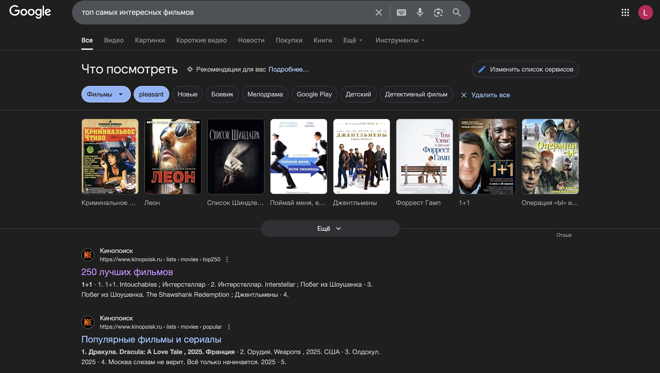
Кейсов взаимодействия пользователя с Кинопоиска может быть очень большое кол-во, ведь у него есть пути взаимодействия как для быстрого решения задачи (посмотреть конкретный фильм), так и для постепенного формирования привычки пользователя. Я описала два самых распространенных примера взаимодействия.
​​​​​​​2. Метрики привлечения
- LTV (Сервис Кинопоиск довольно много тратит на привлечение новых клиентов, поэтому хочется понимать, насколько выгодно вкладываться в ту или иную рекламную компанию. Например, у Кинопоиска есть пробный период 30-60 дней за 1 рубль. Важно посчитать, выгодно ли это нашему сервису и нужно ли продолжать развивать данную акцию)
- CAC (По той же причине, что и первая метрика. Рассчитав примерную выручку от одного клиента, нужно понимать, а сколько он нам стоил. Для расширения/продления маркетинговой компании нужно посчитать обе эти метрики)
- ROMI (Уже рассчитав первые две метрики, совсем не сложно посчитать и эту. Именно по ней мы и сделаем вывод о "успешности" рекламы)
- Кол-во уникальных пользователей, которые впервые посетили наш продукт за день/неделю/месяц
- Общее кол-во сессий/визитов, включая тех пользователей, которые заходили несколько раз
- Коэффициент новых сессий, то есть это отношение кол-ва уникальных сессий к кол-ву сессий всего
- CTR на наш сайт в поисковой выдаче
- Кол-во визитов/новых пользователей из сторонних сайтов (переход из социальных сетей, реклам в играх/других приложениях, различных подборок и групп по кино и тд)
На основе последней метрики можно составить список всех маркетинговых компаний в различных сервисах и проанализировать, какие нам наиболее выгодны
3. Метрики активации
- Процент активировавшихся пользователей. Это будет самой главной метрикой в этом разделе, ведь именно этого мы и добиваемся (регистрация в данном типе сервиса = покупка подписки/пробного периода подписки)
- Среднее время, которое ушло на активацию, то есть сколько в среднем проходит времени от первого посещения сайта/приложение до регистрации. Данная метрика поможет нам понять, насколько быстро пользователь понимает ценность продукта
- Процент пользователей, которые посмотрели трейлер. Если пользователи смотрят трейлеры, это как минимум свидетельствует, что они перешли на страницу фильма - хороший показатель
- Конверсия в просмотр страницы фильма/сериала
- Процент сессий, которые закончились на первой странице, то есть кол-во сессий, завершившихся без единого действия. Эта метрика будет нам показывать, насколько хорошо и выигрышно смотрится первая/главная страница нашего сайта/приложения
4. Метрики вовлечения
- DAU, WAU, MAU - покажет нам, сколько вообще пользователей пользуются нашим сервисом
- DAU/WAU, WAU/MAU - данная метрика поможет нам понять, сколько пользователей возвращаются в наше приложение
- Среднее время сессии - показывает вовлеченность наших пользователей. Если время сессии большое - пользователь использует наш сервис по назначению - смотрит фильм или сериал, например
- Конверсия в просмотр - сколько пользователей в итоге дошло до шага с просмотром фильма/сериала (совершил целевое действие)
- Среднее количество просмотренных фильмов/сериалов - насколько нашим сервисом удобно пользоваться
- Процент пользователей, которые используют различные рекомендации. Например, "Топ 250 фильмов", "Вы хотели посмотреть", "Сериалы на основе ваших интересов"
- Среднее добавление фильмов/сериалов в список для просмотра - насколько пользователь хочет продолжать пользоваться нашим сервисом
- Процент пользователей, которые включили уведомления от Кинопоиска - хотят получать наши рекомендации или напоминания о недосмотренном фильме
5. Метрики удержания
- Retention - можно посчитать недельный и месячный, то есть какой процент пользователей возвращается через неделю и месяц
- LTV - среднее время жизни пользователя, чем оно выше - тем выше "полезность" нашего сервиса
- Churn Rate
- Сезонность активности - то есть, например, осенью и зимой активность онлайн-кинотеатра должна возрастать, на улице холодно - больше людей сидит дома
Уникальные и полезные метрики для Кинопоиска
- Коэффициент людей, досмотревших трейлер до конца - отношение людей, которые досмотрели трейлер до конца к тем, кто только включил его. Трейлер - одна из самых важных частей, рекламирующих фильм. Соответственно, чем меньше смотрят трейлер - тем меньше выбирают фильм. Поэтому, важно увеличивать этот показатель. В этом пункте я говорю про людей, которые не знают, что хотят посмотреть.
- Точность алгоритма подбора фильмов/сериалов, которые вам могут понравиться. Это тоже очень важная функция, которая позволяет хорошо удерживать пользователей. Если мы сможем научиться подбирать фильмы/сериалы, которые пользователи хотят посмотреть - хорошая причина, чтобы остаться с Кинопоиском. Эту метрику можно рассчитывать по разному: 1) кол-во фильмов/сериалов из выборки, которые пользователь посмотрел или добавил в "Хочу посмотреть" / кол-ву рекомендованных фильмов или сериалов; 2) средняя оценка, которую пользователь поставил рекомендованному фильму / средняя оценка пользователя для всех фильмов.
- Кэффициент переходов на покупку билетов в кинотеатр / просмотру онлайн у партнеров. Данный коэффициент покажет, насколько людям интересен онлайн-просмотр фильмов. Кроме того, если растет доля онлайн просмотров, то стоит заключать больше партнерских программ со стриминговыми сервисами, иначе - с кинотеатрами.
- Полезная активность редактора. Для Кинопоиска важно, чтобы были люди, которые добавляют различный полезный контент, исправляют ошибки, допущенные в информации, пишут рецензии. Все это - залог успешности стримингового сервиса. Данная метрика должна рассчитываться, как совокупность различных факторов: кол-во одобренных модератором правок, кол-во правок, которые не отменил другой редактор, вклад в самые популярные/нишевые фильмы или сериалы, коэффициент добавления нового контента - отношение правок по добавлению новой информации к просто исправлению опечаток. Не могу точно сказать, с какими коэффициентами нужно считать вклад разных факторов, здесь нужно уделить внимание данным.
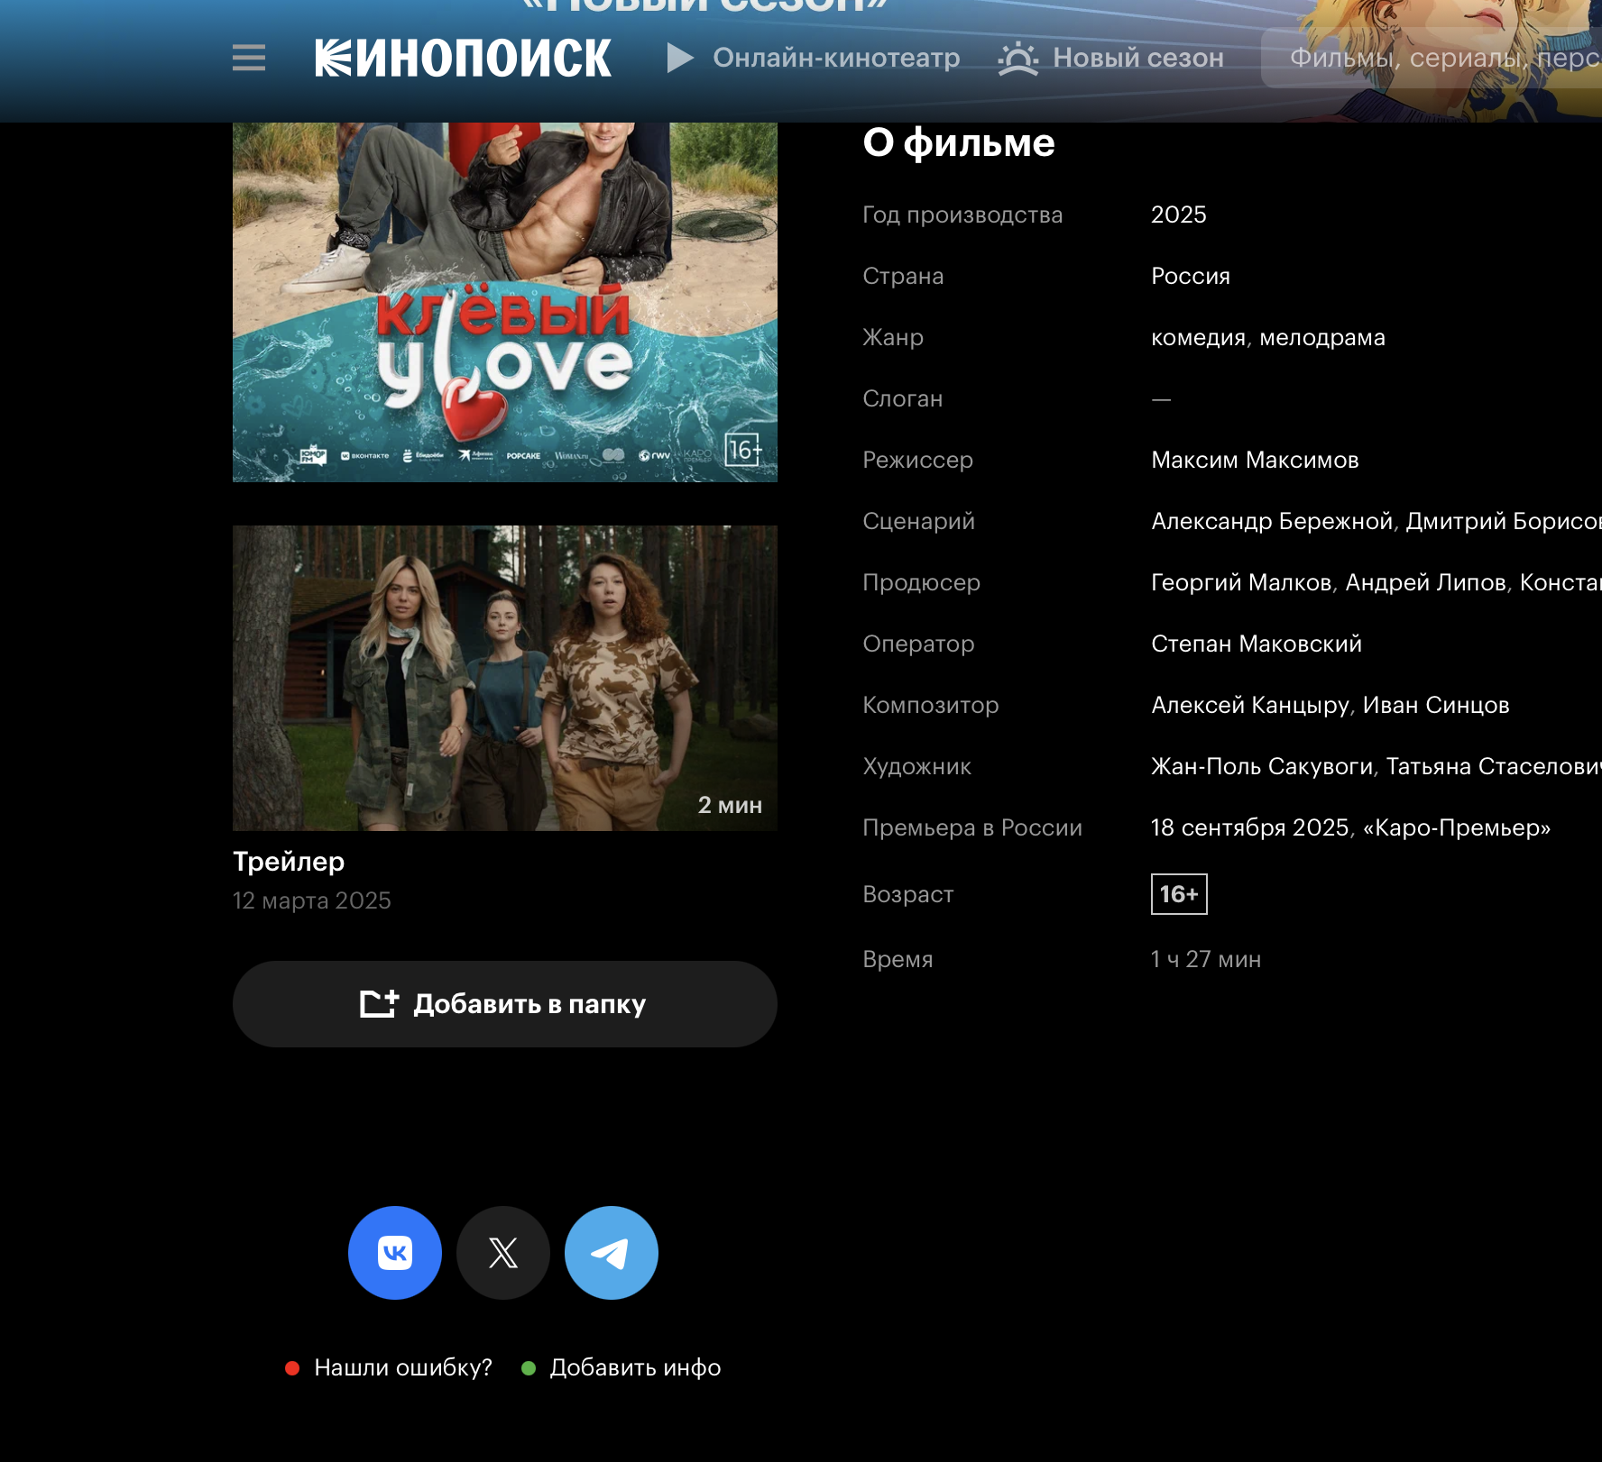
- Глубина погружения в информацию о фильме/сериале, то есть, например, среднее кол-во переходов внутри карточки фильма/сериала за сессию. Данная метрика покажет, действительно ли важна куча различной информации, или пользователям это вообще не нужно, а нужен только сам фильм и, может быть, трейлер. Если же данная метрика будет сравнительно высокой, это означает, что есть большая группа людей, лояльных и вовлеченных в наш продукт
На чем зарабатывает продукт?
1. Так как Кинопоиск - большой стриминговый сервис, зарабатывает он сразу из нескольких источников:
- Различные партнерские программы и комиссии. У Кинопоиска есть раздел в карточке фильма/продукта "Где еще смотреть". При переходе в другой стриминговый сервис или онлайн-кинотеатр и совершению какой-либо покупке сервис получает свою комиссию за то, что "привел клиента". Кроме того, Кинопоиск получает процент от продажи билетов в оффлайн-кинотеатр. Чем больше трафик и вовлеченность пользователей, тем больше денег зарабатывает Кинопоиск.

- Подписка на сам сервис Кинопоиск. Пользователь привыкает взаимодействовать с Кинопоиском, искать всю необходимую информацию на нем, часто видит блок о подписке и предложение о дополнительных функциях. В какой-то момент, пользователь перестает переходить в другие источники и покупает подписку -> Кинопоиск заработал деньги. Лояльность и привычка пользователя напрямую конвертируется в деньги.
- Реклама. Как и любой онлайн-сервис сейчас, Кинопоиск зарабатывает на рекламе: различная реклама перед трейлерами, различные подборки, реклама в новостной ленте, перенаправление аудитории на другие сервисы Яндекса. Данная часть позволяет зарабатывать абсолютно на всех пользователях, даже на тех, кто не готов платить деньги за подписку.
- Продажа данных и различной аналитики. Кинопоиск обладает огромным кол-вом данных о предпочтении пользователей. Такие данные можно продавать кинокомпаниям, чтобы понимать, что именно пользуется наибольшей популярностью, а также различным маркетинговым компаниям. С помощью этих данных они могут настраивать таргетную рекламу, управляя вниманием пользователей.
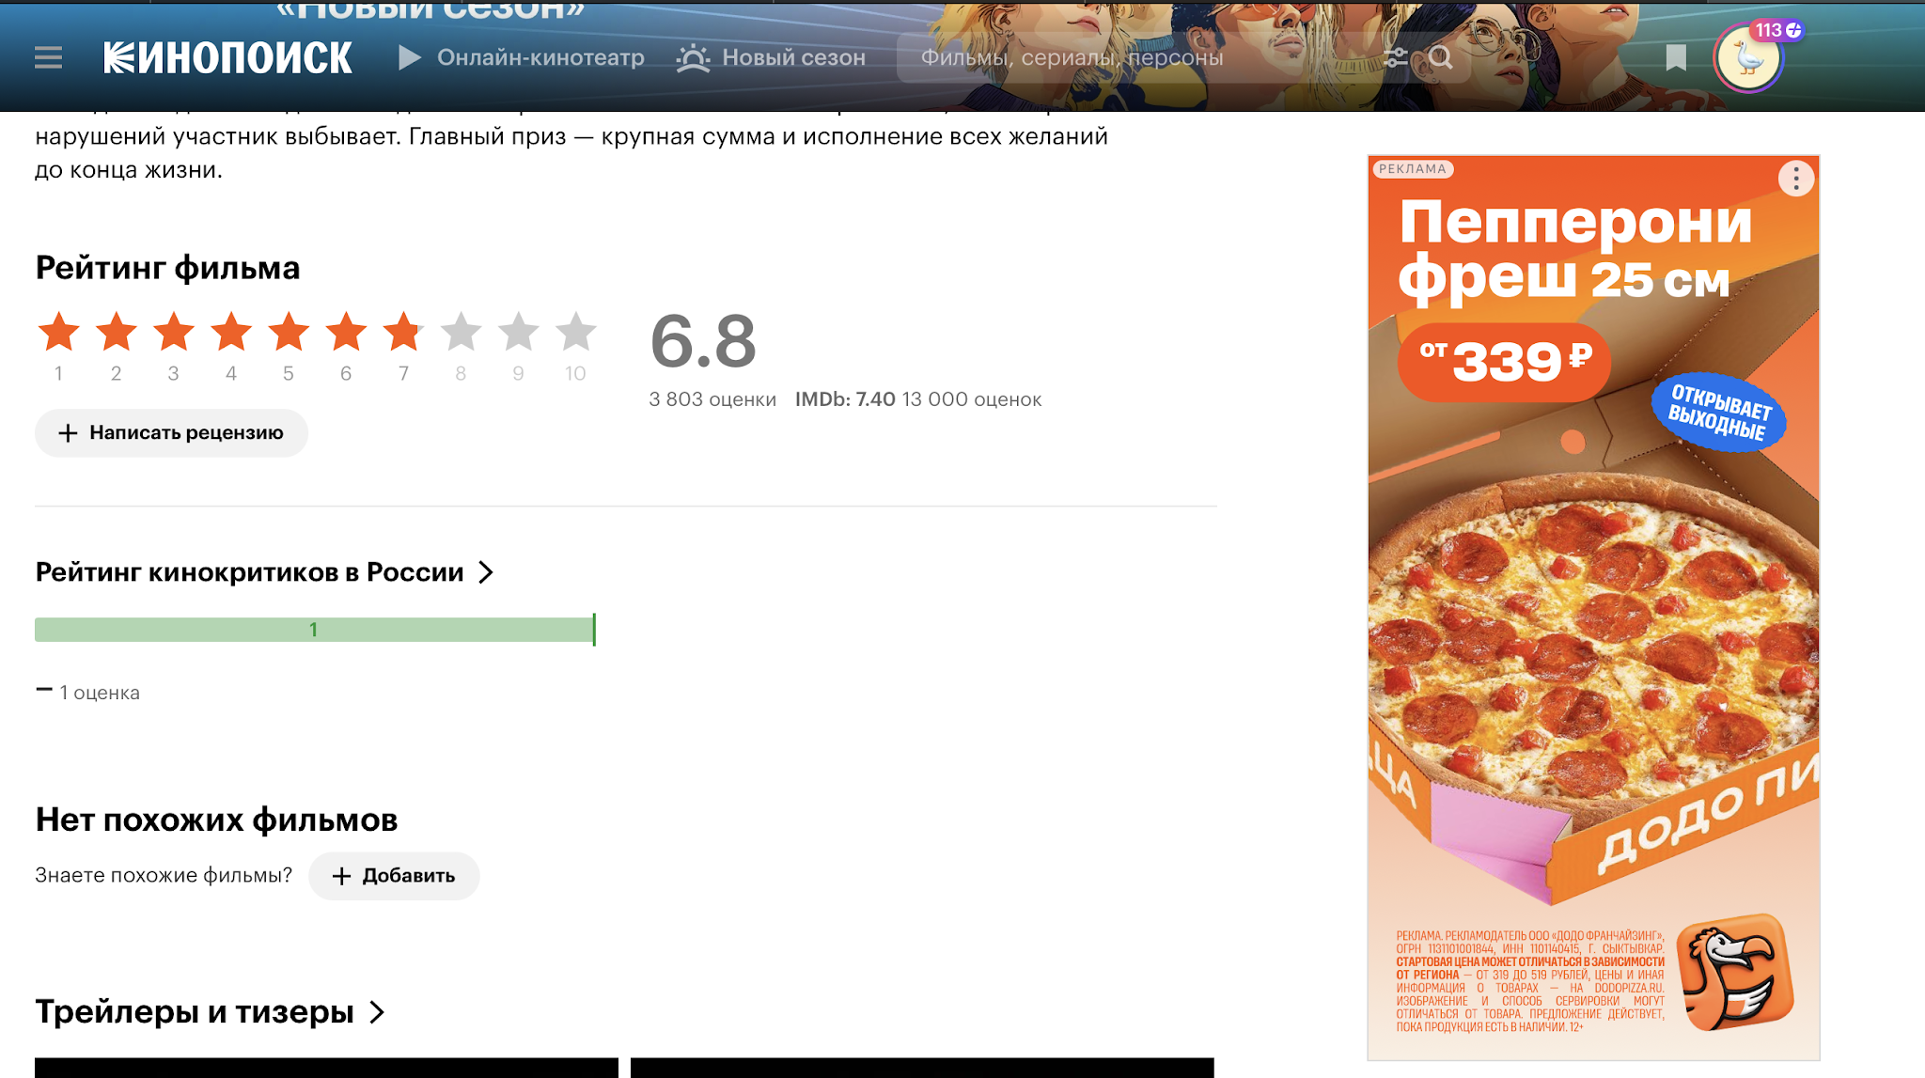
2. Все пользователи:
- Потенциальные клиенты увидели рекламу -> Конверсия в доход по рекламе, клик на эту рекламу -> Доход
- Использование блока "Где еще смотреть" -> Клик на понравившийся сервис -> Покупка подписки, конверсия в комиссию от покупки -> Доход
- Лояльность и вовлеченность в контент Кинопоиска -> Оформление подписки / покупка дополнительных опций, конверсия в прямые продажи -> Доход
Распишите бизнес-метрики продукта
1) Основные бизнес-метрики
- ARPU (Данная метрика покажет, сколько денег в среднем нам приносит каждый, кто зашел на сайт Кинопоиска. То есть здесь мы учитываем как платящих, так и не платящих пользователей. Рост данной метрики покажет, что мы неплохо используем и "бесплатных" пользователей)
- ARPPU (Данная метрика показывает нам все те же деньги от одного пользователя, только теперь мы рассматриваем исключительно платящих. Рост данной метрики позволит понять, что мы умеем конвертировать лояльность наших пользователей в деньги)
- Revenue - вся выручка компании (Складывается из 4 возможностей заработка Кинопоиска, описанных в 3 разделе)
- Take rate - вся выручка/сумму покупок (Данная метрика - прекрасный способ показать партнерам, насколько мы для них эффективны и показатель эффективности нашей компании для рынка
- CAC - сколько денег тратим на привлечение клиента (Чем ниже данная метрика, тем дешевле нам обойдется один пользователь)
2) От каких продуктовых метрик зависят бизнес-метрики
- ARPU - кол-во активных пользователей, кол-во комиссионных, доход от рекламы
- ARPPU - средний чек платящего пользователя, кол-во платящих пользователей, LTV
- Revenue - конверсия в подписку, CTR на кнопки "Смотреть"/"Купить", Конверсия в покупки у партнеров, DAU/MAU, среднее время сессии и многие другие продуктовые метрики
- Take rate - конверсия в подписку, CTR на рекламу, CTR на ссылки партнеров, конверсия в клик раздела "Где еще смотреть", удержание пользователей
- CAC - конверсия из "бесплатного" пользователя в платящего, эффективность маркетинговых компаний

